3. Плодівництво
3.1 Біологічні особливості та виробнича характеристика плодових і ягідних культур
Лабораторна робота №3
Тема. Опис та замальовування частин плодового дерева.
Мета. Ознайомитися з основними частинами плодового дерева та вивчити особливості будови плодових утворень і квіткових бруньок та плодів.
Матеріали та обладнання. Зразки 4-5 річних плодових дерев, плодових утворень різних порід, живі рослини, таблиці будови дерева, куща; лупи, леза, пінцети.
Література: Л-1, с. 194-203;
Л-2, с. 14-24.
Завдання.
1. Розглянути будову надземної частини дерева.
2. Ознайомитися з будовою кореневих систем насіннєвого та вегетативного походження і замалювати схеми кореневих систем різних типів.
3. Замалювати плодоносні утворення кісточкових і зерняткових культур, дати їх визначення.
4. Ознайомитися з будовою квіток, морфологічними особливостями суцвіть різних плодових і ягідних рослин, замалювати їх схеми.
5. Розглянути свіжі, консервовані плоди та муляжі і дати визначення основних типів плодів, замалювати схеми їх будови.
Порядок виконання.
Вказати та охарактеризувати основні елементи надземної частини.
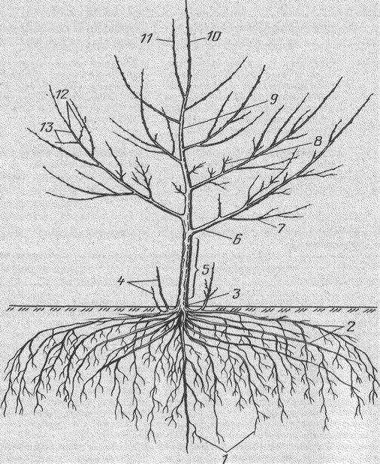

1. __________________________ 11. _________________________
2. _________________________ 12. _________________________
3. _________________________ 13. _________________________
4. _________________________
5. _________________________
6. _________________________
7. _________________________
8. _________________________
9. _________________________
10. _________________________

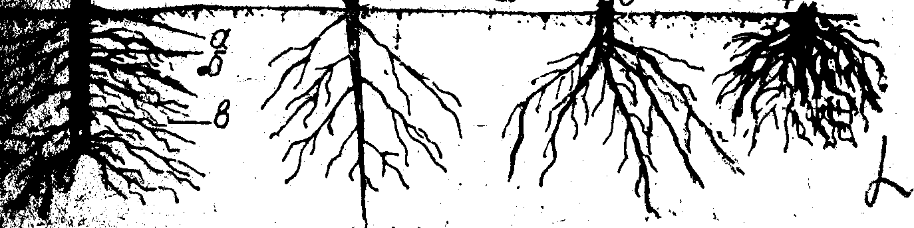

Корені бувають________________________________________________________
____________________________________________________________________________________________________________________________________________________________________________________________________________________________________________________________________________________________________________________________________________________________________________________________________________________________________________________________________________________________________________________________________________________________________________________________________________________________________________________________________________________________________________________________
______________________________________________________________________________________________________________________________________________________________________________________________________________________________________________________________________________________________________________________________________________________________________________________________________________________________________________________________________________________________________________________________________________________________________________________________________________________________________________________
______________________________________________________________________________________________________________________________________________________________________________________________________________________________________________________________________________________________________________________________________________________________

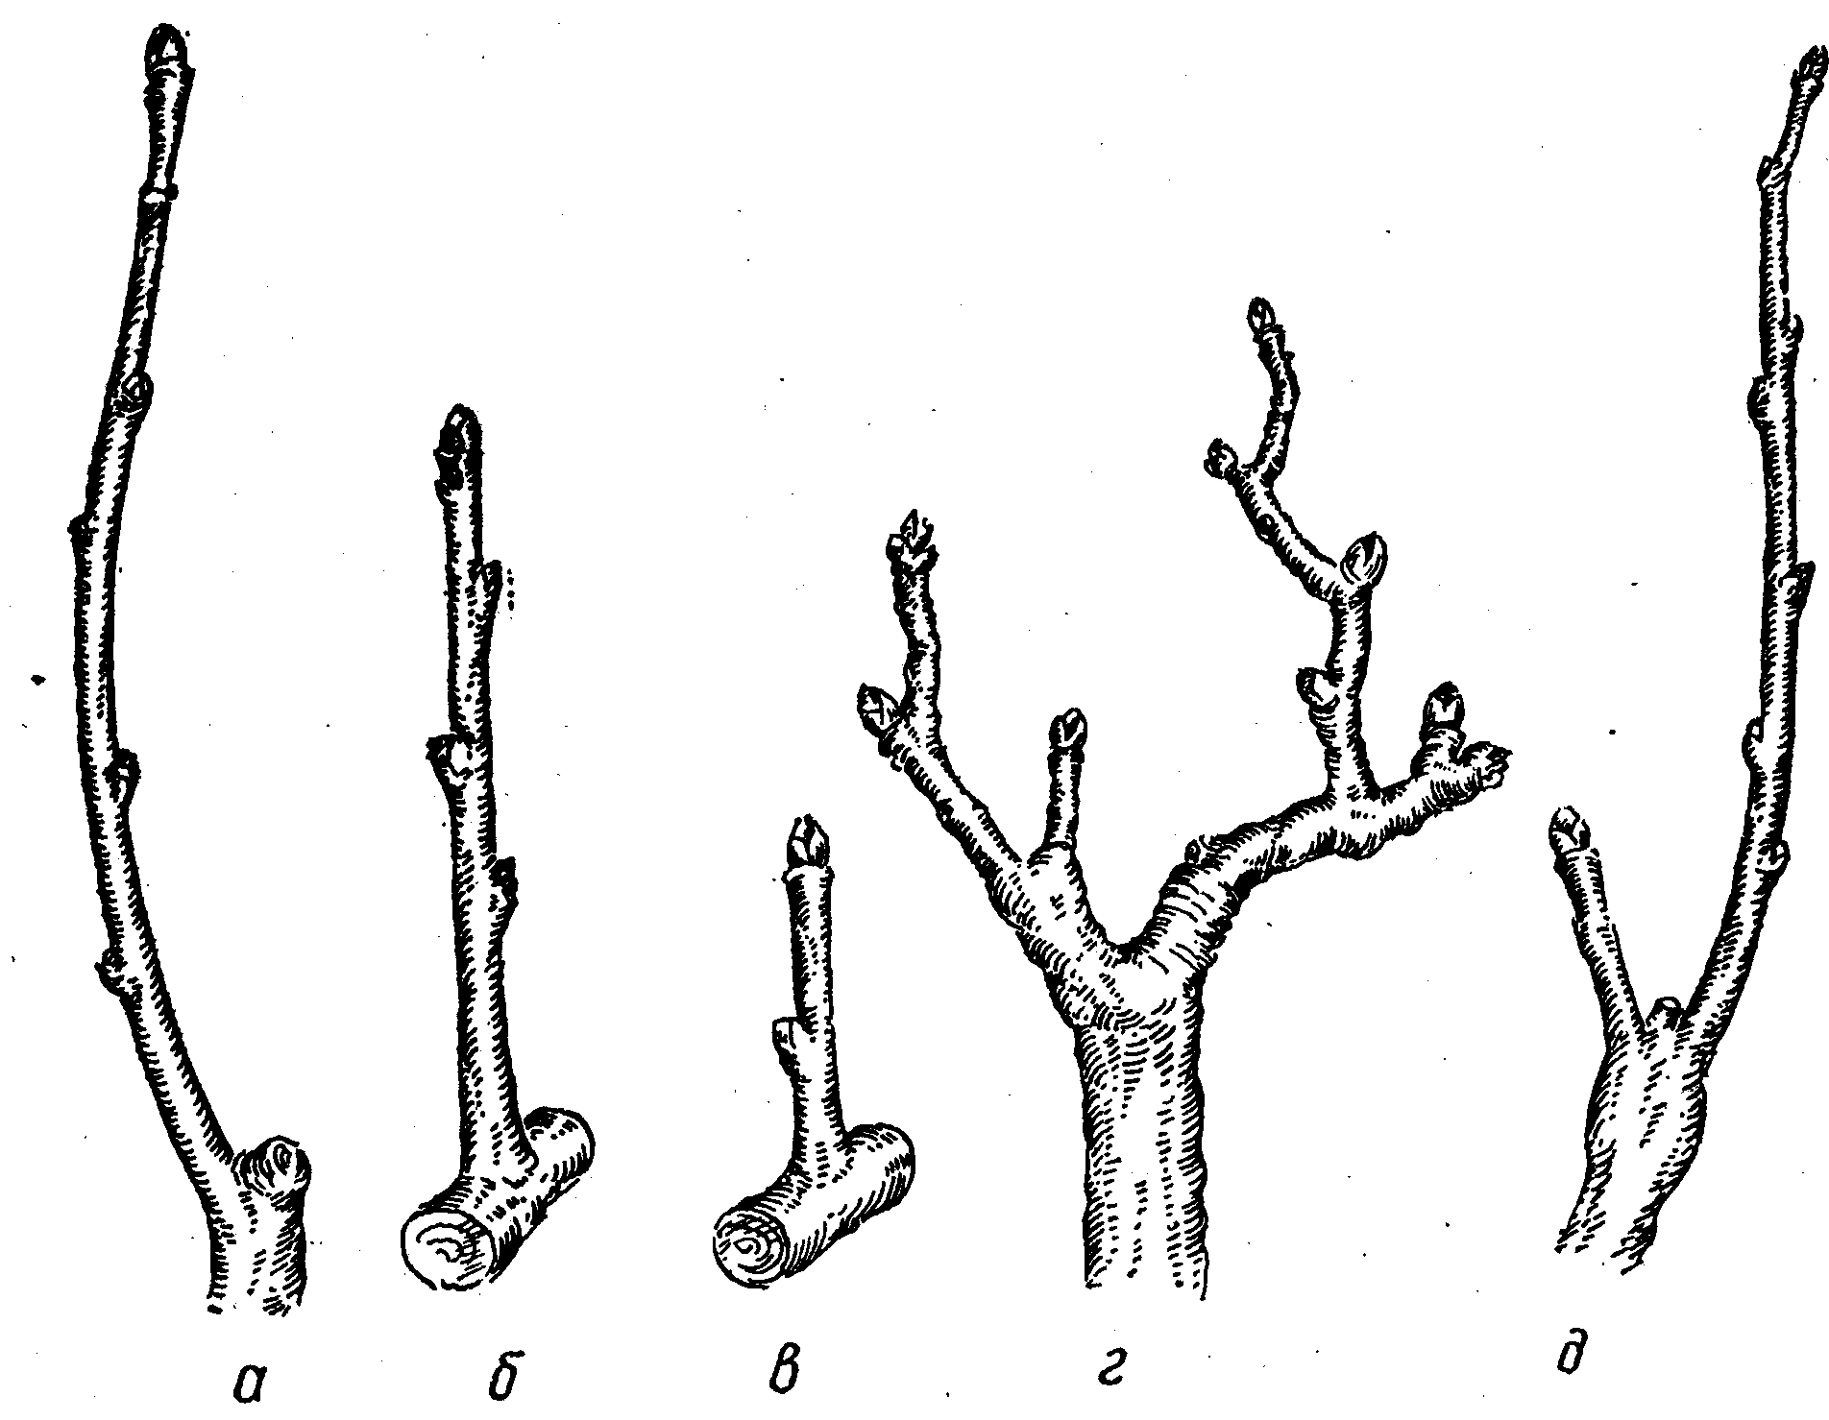

Види обростаючої деревини.
Зерняткові породи - _____________________________________________________
______________________________________________________________________
______________________________________________________________________
______________________________________________________________________
______________________________________________________________________
______________________________________________________________________
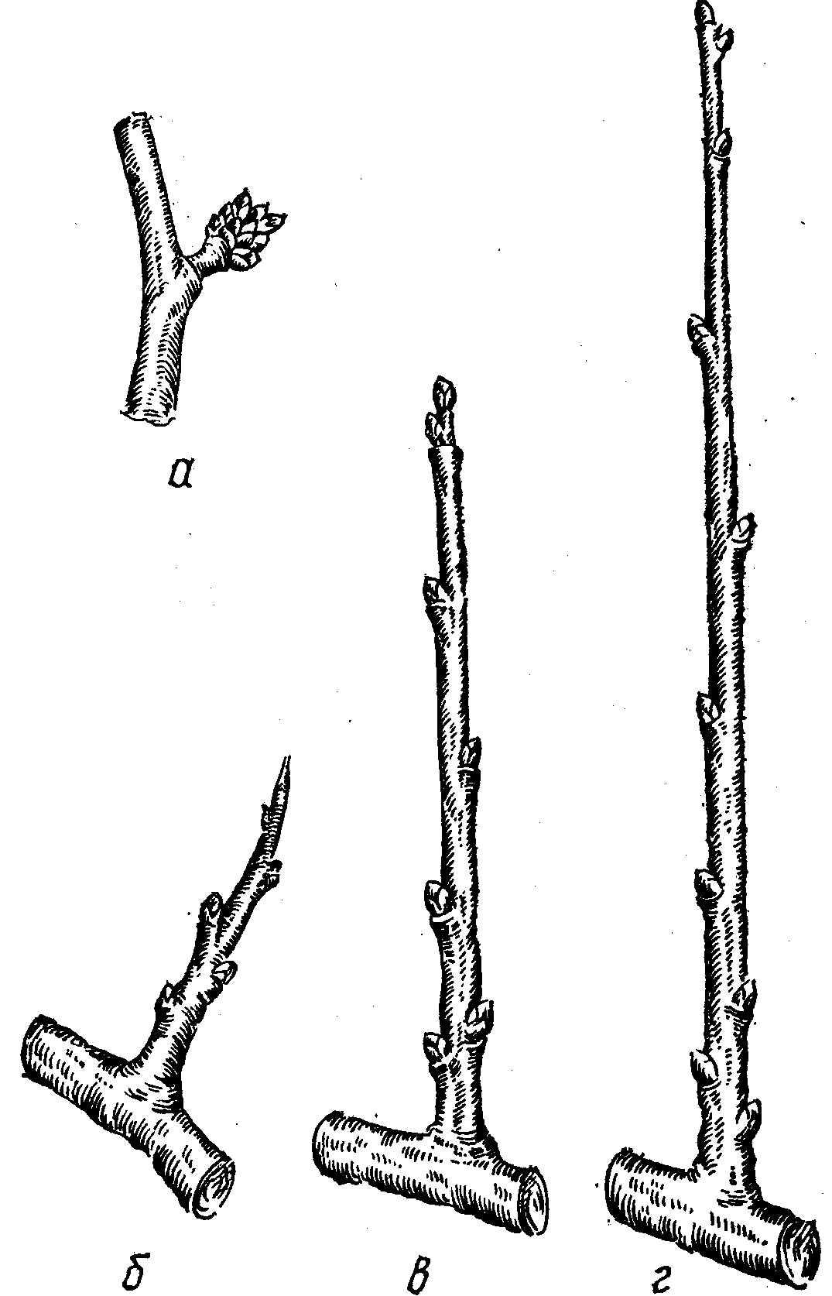

Кісточкові породи - _____________________________________________________
______________________________________________________________________
______________________________________________________________________
______________________________________________________________________
______________________________________________________________________
______________________________________________________________________
______________________________________________________________________
______________________________________________________________________
______________________________________________________________________

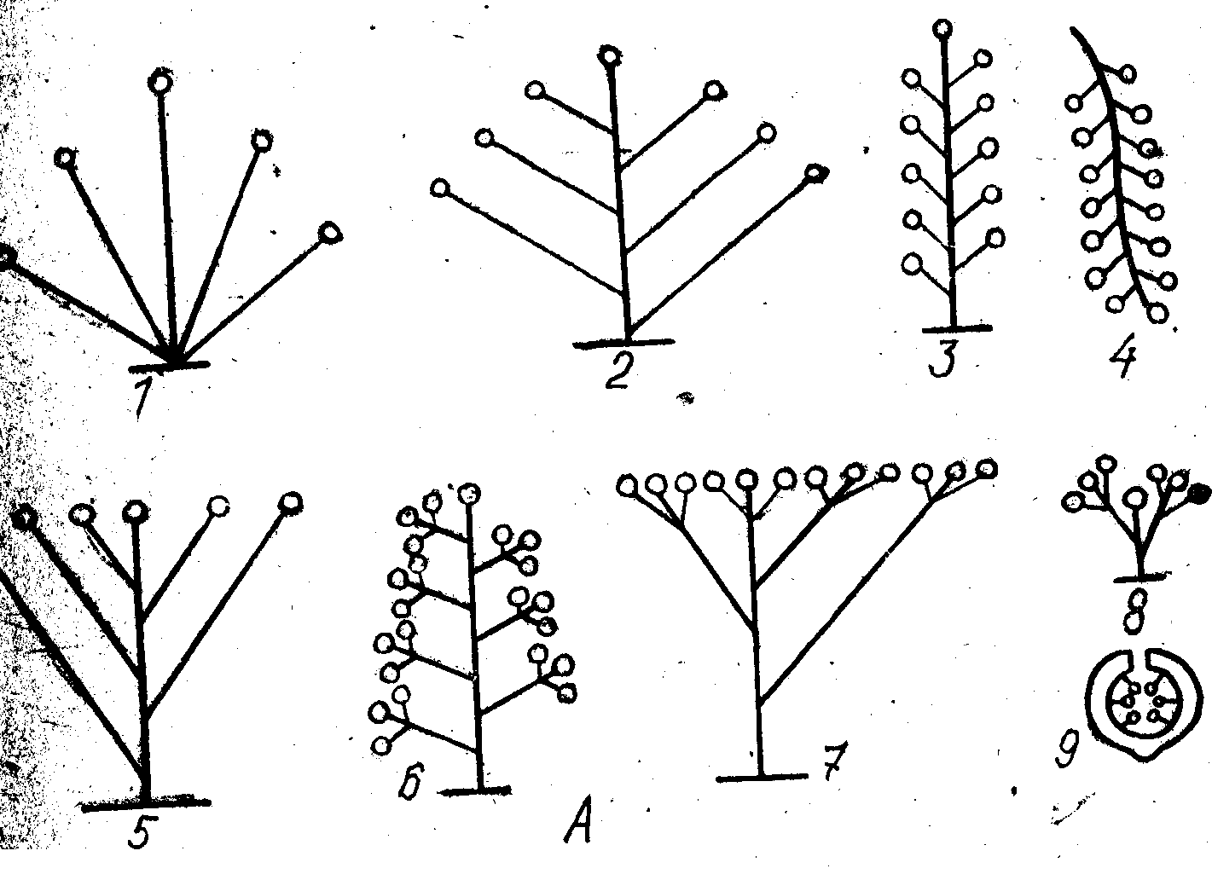
Типи суцвіть: (вкажіть породи, яким притаманні суцвіття)
______________________________________________________________________
______________________________________________________________________
______________________________________________________________________
______________________________________________________________________
______________________________________________________________________
______________________________________________________________________
______________________________________________________________________
______________________________________________________________________
______________________________________________________________________

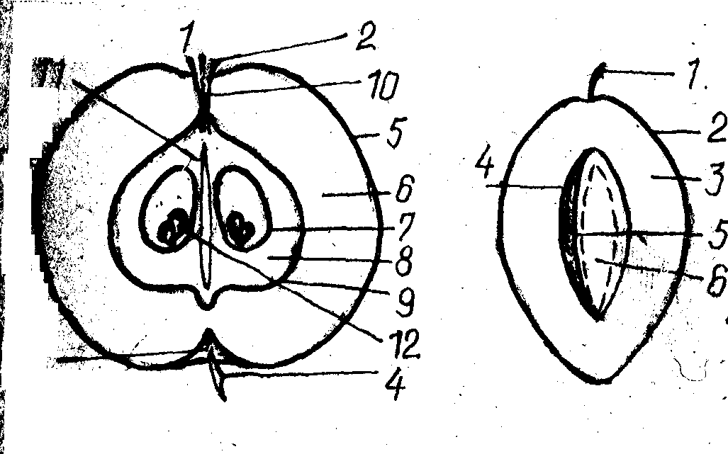

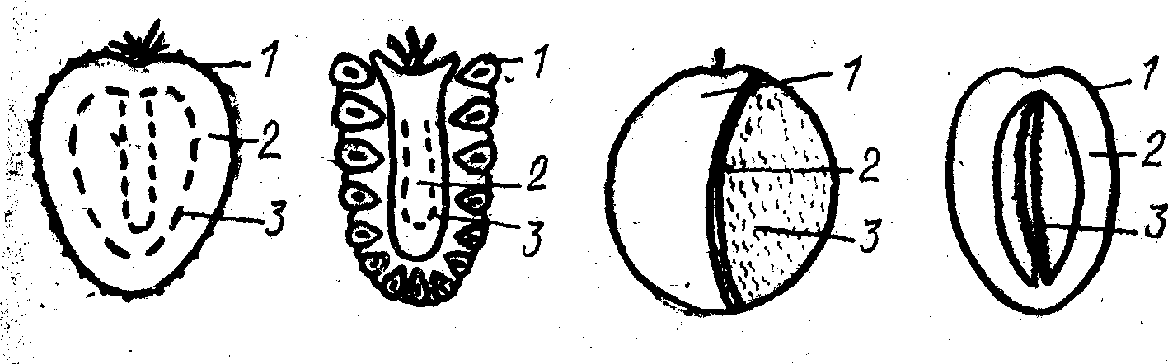
Типи плодів:
______________________________________________________________________
______________________________________________________________________
______________________________________________________________________
______________________________________________________________________
______________________________________________________________________
______________________________________________________________________
Питання для самоконтролю:
1. Назвіть біологічні форми плодових рослин ______________________________
_____________________________________________________________________
2. Назвіть типи коренів _________________________________________________
_____________________________________________________________________
3. Назвіть плодоносні утворення зерняткових порід ________________________
_____________________________________________________________________
4. Назвіть плодоносні утворення кісточкових порід _________________________
_____________________________________________________________________
5. Яка різниця в будові одностатевих і двостатевих квітів ____________________
_____________________________________________________________________
6. Назвати типи суцвіть плодових і ягідних рослин _________________________
_____________________________________________________________________
7. Назвіть типи плодів ____________________________________________________
________________________________________________________________________
Висновок _____________________________________________________________
____________________________________________________________________________________________________________________________________________

